

质量管理提升与问题解决培训
－精益制造过程改善方向－

招生简章

残酷的市场竞争，提高了客户的期望，如何解决来料问题以及生产过程的质量控制，实现产品出货合格是摆在企业管理人员的新的课题。企业的质量管理已经不仅仅体现在产品质量上，而且体现在企业的各个领域的管理质量方面，全员参与、全系统管理、全过程控制的全面质量管理体系是现代企业管理方式的具体体现。
一、课程背景
目录
二、适用对象
三、学习收益
四、学习投资
五、开课日程表
六、课程详细大纲
七、授课导师介绍
八、报名联络
九、课程展示
十、学员心得

一、课程背景
目前全球经济衰退，企业面临诸多问题，配额保护时代已经结束，人民币升值，东南亚和世界其它不发达国家的经济崛起，加上原材料、员工和各种运营管理成本的大幅上升，终端市场的价格砍杀，导致公司的利润已日渐微薄甚至零利润。
在销售市场上，产品市场的激烈竞争愈演愈烈，而市场的竞争，其实就是质量的竞争、速度的竞争及成本的竞争。为此，强化质量管理，快速反应，降低成本，提高产量，是企业当前工作的核心，是企业管理的重中之重。
质量是满足顾客需求各种特性的程度。它决定了产品是否能从产量变为销量和利润。质量不过关，没人购买，企业产量就无法增长，还会影响企业的品牌、信誉，招致投诉和索赔。如果发生质量事故，企业将会面临巨额赔偿或停产。质量是企业安身立命之本，这就要求我们始终要站在顾客的角度，从企业自身发展和企业社会责任的高度，认真做好每一项质量管理工作。随着市场竞争的不断加剧，传统的质量管理方式越显力不从心、寡不敌众。形势在变，质量管理的思路、方法也需要改变。
日常工作中人们很容易被丰田汽车公司创造的一个神话打动，什么神话呢？丰田的利润超过世界三大汽车公司利润的总和，是最具竞争力的企业。但人们也很容易被眼前的“利润”蒙蔽，看不到利润背后，支撑企业竞争力的要素就是质量，试想，如果没有丰田汽车极佳的质量口碑，哪有“车到山前必有路，有路就有丰田车”的霸气。丰田汽车追求的是“质量第一，产品至上”的准则，执行的是全面质量管理。倡导每位员工都是质量负责人，每道工序都要进行严格把关，发现问题立即分析解决，并采取预防和防错技术，从而确保产品质量。
二、适用对象
公司中高层领导，生产及质量系统负责人、各职能部门负责人、管理人员（储备现场管理者）及现场质量管理推进项目小组成员。

三、学习收益
1、正确了解质量管理的实质；
2、掌握质量管理控制模型；
3、正确掌握制造质量核心内容；
4、有效地掌握质量管理过程控制的方法；
5、有效地掌握质量问题解决的方法；
6、有效地掌握质量预防及防错方法；
7、有效地掌握质量改善技能并推行落地。

四、学习投资
本次课程由新益为企业管理顾问机构承办，属于公益性课程，费用远远低于市场常规价格，以非盈利为目标，强调为社会培育并输送更多优秀、系统、专业的精益人才。
收费标准：报名1280元/人/每期
费用用途：场租、讲义、资料、茶点、午餐、证书、讲师差旅费（学员差旅、宿自理）

五、开课日程表
日期 | 时间 | 开展内容 | 备注
7月23日 | 8:30-8:50 | 学员签到
7月23日 | 9:00-10:00 | 全面质量管理解读
7月23日 | 10:00-10:10 | 课间休息
7月23日 | 10:10-11:50 | 质量管理解读  制造质量
7月23日 | 13:30-14:30 | 制造质量
7月23日 | 14:30-14:40 | 课间休息
7月23日 | 14:40-15:30 | 质量过程控制
7月23日 | 15:30-17:00 | 质量过程控制  质量工序控制QCOS
7月24日 | 8:30-8:50 | 学员签到
7月24日 | 9:00-10:00 | 质量管理3×3×3
7月24日 | 10:00-10:10 | 课间休息
7月24日 | 10:10-11:50 | 8D问题解决  5WHY分析
7月24日 | 13:30-14:30 | 7钻问题分析
7月24日 | 14:30-14:40 | 课间休息
7月24日 | 14:40-15:30 | QC小组  质量防错
7月24日 | 15:30-17:00 | 质量改进
注：以上内容为初步课程计划，如有调整以讲师授课情况为准。

六、课程详细大纲
第一讲：质量管理解读
1、 什么是质量
2、 为什么我们喜欢名牌
3、 品牌的核心是什么
4、 质量对于企业的重要性
5、 质量管理四个阶段
6、 质量认识的四大误区
7、 质量管理三不意识
8、 质量管理七项原则
9、 质量客户链
10、质量管理的实质
11、质量总监的尴尬案例
第二讲：制造质量
1、 什么是质量制造
2、 工序
3、 风险
4、 输入
5、 输出
6、 4M1E
7、 制造质量过成模型实战演练
第三讲：质量过程控制
1、 过程的三要素
2、 质量控制的四个核心
3、 检测融入每道工序
4、 设计标准 ≠ 质量标准
5、 产品质量标准的转化—可比较可衡量
6、 创建一个以质量标准为基点的文化氛围
7、 质量前馈与反馈
8、 质量断点控制
9、 质量断点控制实战演练
第四讲：质量工序控制
1、 质量工序控制QCOS
2、 工序质量控制操作表
3、 工序质量控制等级分类
4、 工序质量评估五要素
5、QCOS实战演练
第五讲：质量管理3×3×3
1、 质量管理3×3×3
2、 质量管理3×3×3机理
3、 质量管理3×3×3机制
4、 质量管理3×3×3变异点管理
5、 质量管理3×3×3实战演练
第六讲：质量问题解决
1、 什么是问题
2、 如何发现问题
3、 问题解决原则
4、 问题解决的抑制方法
5、5WHY
6、8D问题解决流程
7、7钻问题分析法
8、QC小组
9、5WHY分析实战演练
10、7钻问题分析实战演练
第七讲：质量防错
1、 传统的失误防止方法
2、 人为防错
3、 检测防错
4、 设计防错
5、 系统防错
6、 质量改善三部曲
7、 防错实战演练
第八讲：质量改进
1、 现场讨论
2、 现场分析
3、 现场决策
4、 问题报告机制
5、 问题解决流程
6、 持续改进
7、 质量改进会
8、如何开好质量改进会案例

七、授课导师介绍
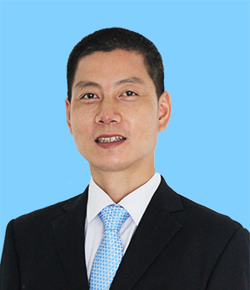
培训导师：精益运营学院——唐老师
实战型咨询培训师
精益生产高级顾问
注册管理咨询师，注册质量管理师
日产训（JITA）TWI、MTP认证讲师
联合国劳工组织企业可持续发展项目培训师
八年制造业精益生产管理咨询和管理培训经验，十五年整车企业精益生产/丰田生产方式项目推行经验；现已为新益为的100多家大型制造业客户提供了相关的培训和项目咨询，积累了大量实战经验，累计培训课时7000小时，培训人次40000人。
【专业领域】：5S现场改善、TPM设备管理体系建设、精益生产、TWI、质量管理3X3X3、星级班组建设等领域。
【曾服务的企业】：小康工业、中国华电、中交二公局、华榕印染、中材科技、普定发电厂、平洋工贸、大唐电缆、仲良机械、沙陀发电厂、东风小康、海通集团、云海机械、西源凸轮、祥泰电气、北汽特车、达海商贸、渝安减震、飞达机械等汽摩、化工、电子、电力、食品企业等。

八、报名详情
联络人：吴老师 手机：13368023519（微信同号）
QQ：1476510795 全国统一咨询热线：400-023-060
培训地址：重庆江北区寸滩港安二路48号海岸国际A座13楼
账户名：重庆益策企业管理咨询有限公司
开户行：中国建设重庆观音桥支行营业部
账 号：5000 1063 6000 5022 0515
请务必于开课前7天回复报名表，将安排专人与您联系并结合报名情况发送报到须知；

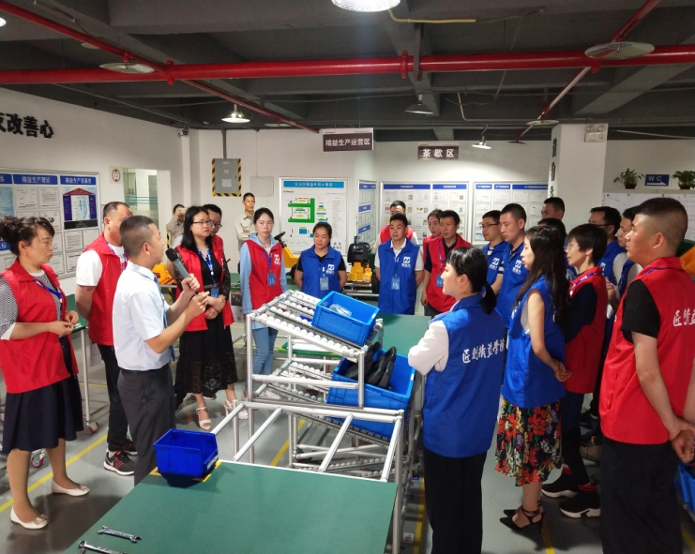
九、课程展示
TQM—全面质量管理实务（第二期）
TQM—全面质量管理实务（第一期）
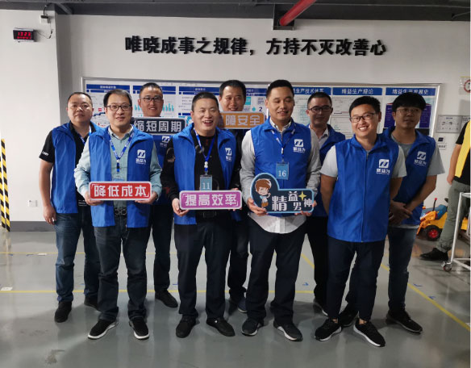

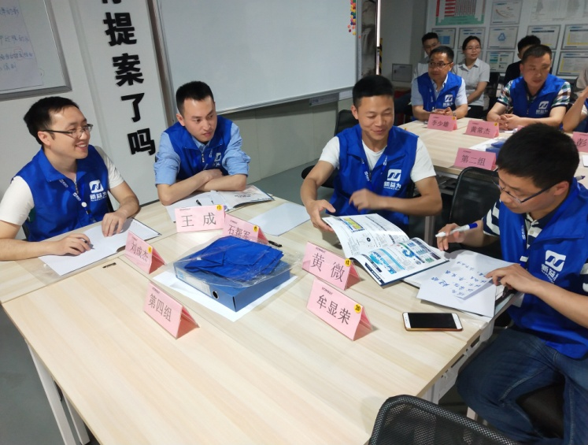
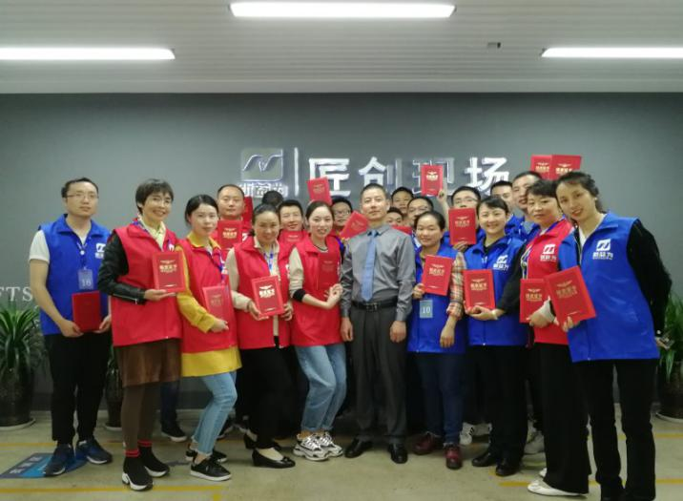
TQM—全面质量管理实务（第六期）
TQM—全面质量管理实务（第三期）
TQM—全面质量管理实务（第四期）

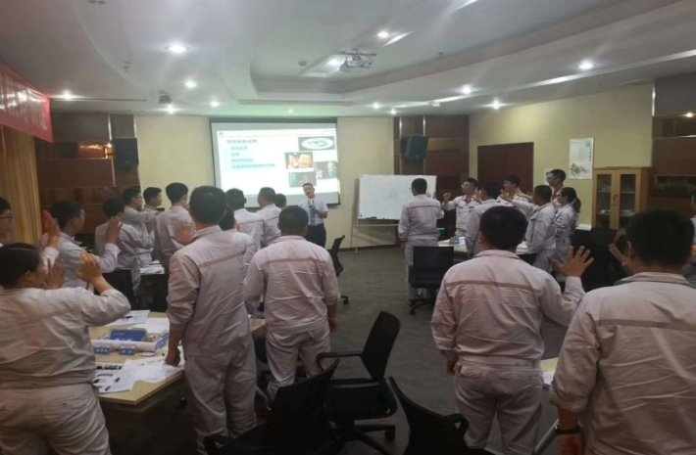
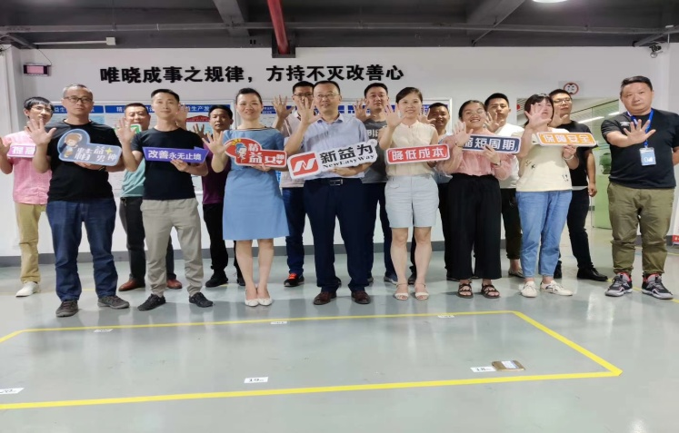
TQM—全面质量管理实务（第五期）

精益6s管理内训
高级工业工程师特训营
其他课程展示：
TQM—全面质量管理
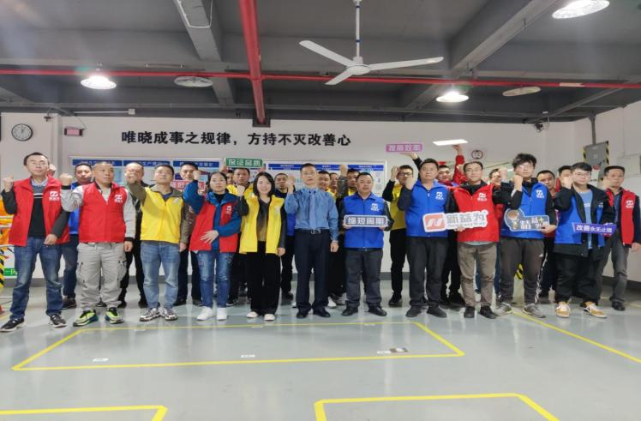
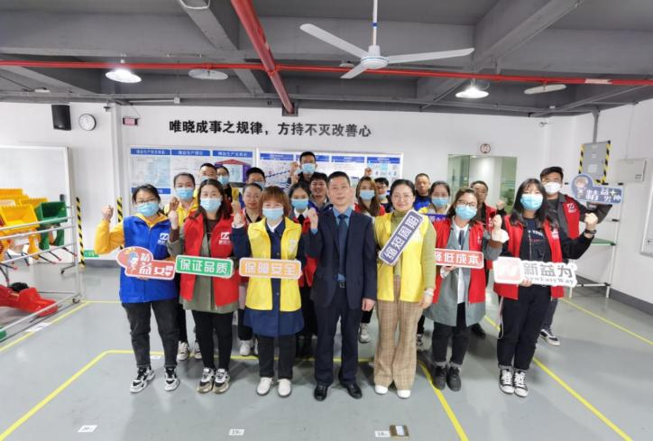
质量管理提升与问题解决培训（第一期）
质量管理提升与问题解决培训（第二期）

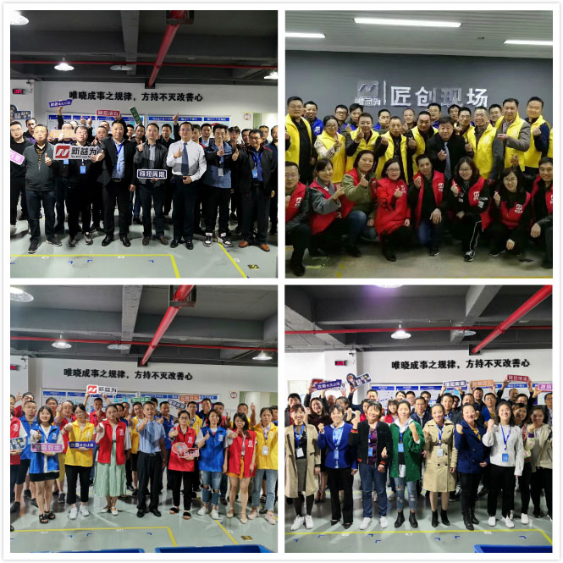
6S管理推进导师训练营（第五期）
现场管理从理念到实践（第六期）
低成本自働化精益道场实训营（第三期）

6S管理推进导师训练营（第七期）
卓越班组长实战训练营（第五期）

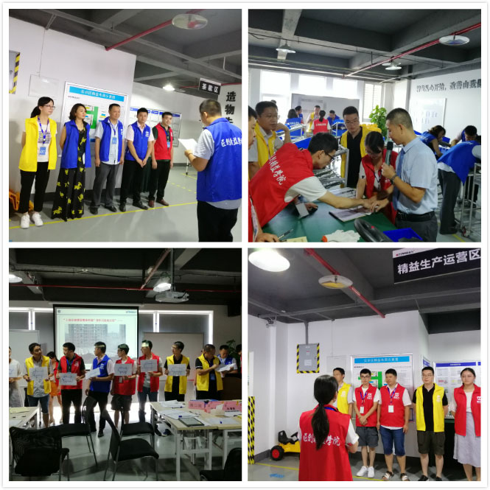
精益现场管理从理念到实践（第八期）
精益生产JIT工厂沙盘模拟训练（第二期）

十、学员心得
透过这次培训的学习，让我深刻认识到了，全面质量管理已经是时代的主题，刻不容缓。质量管理是高效的保证，全面质量管理往往比改善生产工具更具生产力！
——重庆沃尔夫实业王总
客户满意是企业生存发展的根本，才能从客户的角度开展质量工作，才能真正建立客户驱动的质量体系。质量管理体系要求企业每一名员工，在做任何工作时，都要清楚自己的客户是谁
——重庆同辉气体张部长
班组长是兵头将尾，是指挥者也是监督者，起着一线的指挥工作，确保工作的质量和直接的结果。
——腾海工贸 李老师
通过这次培训了解到两个最为核心的思想：一是以顾客为中心，使产品满足客户要求；二是不断对产品进行持续改进，获得创新。
——重庆祥泰电气 黄主任
这次学习机会对我而言是难得的，也是非常有用的。我意识到在了解管理知识的同时，还应该懂得前瞻的管理理念，技巧。全面质量管理不是一朝一夕的工作，需要我们处处思考，步步为营，开拓创新，常抓不懈。在今后的工作中，要把质量管理作为最基础、最关键的环节放在心上，抓在手上，落实在行动上，全面质量管理刻不容缓。
——重庆戴卡轮毂周部长
质量是企业的生命，在现代国际社会中，企业的竞争实际上是产品的竞争，而产品的竞争力主要体现在质量上！
——重庆合众电气 邱老师

质量管理提升与问题解决培训报名表

（请您完整、详细填写）
单位名称：
行 业： 参加培训人数：
主要  联系人 | 姓名： | 电话/手机
主要  联系人 | 职务： | 传 真
主要  联系人 | 部门： | E-mail
姓名 |  | 职务 |  | 电话
姓名 |  | 职务 |  | 电话
姓名 |  | 职务 |  | 电话
姓名 |  | 职务 |  | 电话
姓名 |  | 职务 |  | 电话
开票信息：
发票抬头：
税号：
备注：1、请将报名表填写后回传，我们将安排专人与贵司的培训联系人联系；
2、您若在工作中有与本课程有关的疑难问题，请提前告知我们，以便您的问题能在本次培训会上得到解决。
主办单位：重庆新益为企业管理顾问有限公司
协办单位：重庆益策企业管理咨询有限公司
联系人：吴老师13368023519（微信同号） QQ：1476510795
全国统一咨询热线：400-023-060传 真: 023-67713269

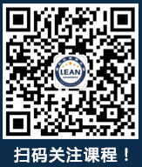

电话：400-023-060 023-67015863
传真：023--67873972
网址：www.cqxyw.com
邮箱：neweasyway@cqxyw.com
地址：重庆市江北区港安二路48号海岸国际13楼


谢 谢 观 看 ！

